3D摄像机汇聚面控制器
基本设计书

Ver 0.0.1

2014/10/13

松下电器研究开发（中国）有限公司
AVC（中国）开发中心

承認 | 検印 | 担当
 |  | 王志健
変更记录
理由（A：初版、Ｂ：Baseline、C：Review、D：Release）
编号 | 版本 | 变更内容 | 変更日 | 理由 | 変更者 | 备注
1 | 0.0.1 | 初版 | 2014/10/13 | A | 王志健
目 录
1 前言 1
2 系统概述 2
2.1 开发环境 2
2.2 运行环境 2
3 系统构成图 3
4 系统流程图 4
4.1 整体功能流程图 4
5 数据定义 5
5.1 摄像头控制参数 5

前言
本式样书记述了3D摄像机汇聚面控制器的概要设计。

系统概述
本系统控制3D摄像机的汇聚面，放大，缩小，对焦参数，可应用于松下3D摄像机的控制系统，广泛用于机场、广场等场合的3D视频监控。

开发环境
编 号 | 种 类 | 详 细
1 | OS | Windows7专业版（64位）
2 | Proe | Proe 5.0

运行环境
编 号 | 种 类 | 详 细
1 | OS | Windows7（64位）

系统构成图
全景视频拼接系统构成如下：

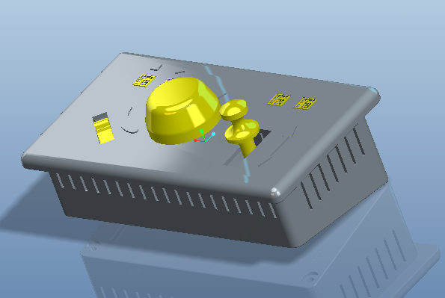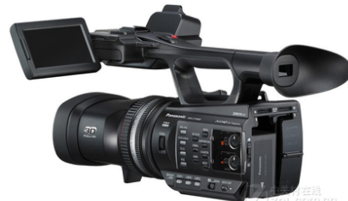

3-1 系统构成图

系统流程图
该章节记录了全景视频拼接系统的整体功能流程图和核心的拼接模块数据流程图。

整体功能流程图
开始
是否连接
采集
监视
放大缩小
对焦控制
停止采集
不可控制
播放
采集
退出

汇聚面控制
4-1 整体功能流程图

数据定义
该章节定义了系统参数，主要包括输入参数、输出参数、摄像机控制参数。

摄像头控制参数
项目 | 取值 | 缺省值
焦距范围 | 0---100
最大变焦倍数
图像传感器尺寸
摄像机水平方向逻辑0度角（PAN_ZERO） |  | 0
摄像机竖直方向逻辑0度角  （TILT_ZERO） |  | 0
参考摄像机 | 术野摄像机 | 摄像机

